

MANUAL DE FLUJO · PASO A PASO CON CAPTURAS
Flujo de inventario
Repuestos, bodegas, racks y stock: de la estructura al movimiento de cada pieza

Sistema | SIGMA · Sistema Integrado de Gestión de Mantenimiento Industrial
Versión | Versión 2.0
Fecha | 16 de octubre de 2026
Equipo | Código Creativo · Catalina Pescio (Product Owner) · Emilio Fuentes (Scrum Master) · Bryan Chávez (Developer)
Alcance | Tipos de repuesto, bodegas y racks, mapa 3D (SIGMA Twin), asistente «Nuevo repuesto» (6 pasos), existencias, movimientos, umbrales, compatibilidades, etiquetas y carga masiva desde Excel.

Para qué sirve este manual
El inventario responde cuatro preguntas: *qué repuestos existen*, *dónde están* (bodega y rack), *cuántos hay* y *a qué equipos les sirven*. Este manual recorre el flujo completo con la pantalla real (empresa Hamburgo SA, Planta Renca): armar las bodegas, crear los repuestos, darles stock, moverlos, controlar los mínimos y cargar todo desde Excel.
Una idea para llevarse
Todo el inventario parte del Centro de repuestos (menú Inventario › Centro de repuestos): una sola pantalla con los repuestos, sus tipos y sus bodegas. Los movimientos son un registro de lo que pasó: no se editan ni se borran; si algo quedó mal, se corrige con otro movimiento en sentido contrario.

Contenido
1 Antes de empezar
2 El flujo de un vistazo
3 El Centro de repuestos
4 Tipos de repuesto
5 Bodegas, racks y mapa 3D
6 Registrar un repuesto con el asistente (6 pasos)
7 La ficha del repuesto: existencias, mínimos y compatibilidades
8 Movimientos de inventario
9 Etiquetas QR y códigos de barras
10 Carga masiva de inventario desde Excel
11 Reglas y problemas frecuentes

1. Antes de empezar

1.1 Permisos
Permiso (como aparece en Perfiles) | Para qué
Ver el maestro de repuestos · Ver bodegas y ubicaciones · Ver existencias de bodega | Entrar al Centro de repuestos y consultar.
Crear y editar repuestos · Crear y editar bodegas | Registrar y modificar repuestos, tipos, bodegas y racks.
Registrar ingreso a bodega · Entregar repuestos y devolverlos · Registrar ajustes de inventario · Registrar movimientos de inventario | Mover stock: ingresos, entregas, devoluciones, ajustes, traslados y mermas.
Recibir alertas de inventario | Recibir el aviso de repuestos bajo el mínimo.
Imprimir etiquetas | Emitir etiquetas QR o de código de barras.
Gestionar cargas masivas (o *Crear y editar repuestos* para el módulo Inventario) | Usar Utilidades › Carga de datos.

1.2 Qué debe existir primero
Marque | Tiene que existir | Dónde se crea
☐ | La planta donde estará la bodega | Cliente › Organización › Plantas
☐ | Las unidades de medida (unidad, litro, metro, kilogramo…) | Sistema › Unidades de medida
☐ | Los tipos de repuesto (Rodamientos, Correas, Lubricantes…) | Inventario › Tipos de repuesto
☐ | Los fabricantes (se crean al escribirlos; «skf» y «SKF» son el mismo) | Asistente de repuesto, paso 2
☐ | Los activos (solo si quiere vincular repuestos compatibles) | Manual de flujo de Activos

2. El flujo de un vistazo
Etapa | Qué se hace | Dónde
1 · Catálogos | Tipos de repuesto, unidades y fabricantes. | Inventario › Tipos de repuesto
2 · Lugares | Bodegas de la planta y sus racks (estantes). | Inventario › Bodegas (ficha de bodega)
3 · Repuestos | Registrar cada repuesto: identificación, fabricante, cómo se opera, almacenamiento. | Centro de repuestos › Nuevo repuesto (pasos 1 a 4)
4 · Compatibilidad | A qué activos, subactivos o componentes les sirve. | Asistente, paso 5 o ficha del repuesto › Compatibilidades
5 · Stock | Existencia inicial y mínimos, máximos y reposición por bodega. | Asistente, paso 6 o ficha › Existencias
6 · Movimientos | Ingresos por compra, entregas contra OT, devoluciones, ajustes, traslados y mermas. | Ficha del repuesto › Existencias (+, −)
7 · Control | Alertas bajo el mínimo, mapa 3D y etiquetas. | Centro de repuestos, SIGMA Twin, Etiquetas

3. El Centro de repuestos
PASO 1 Abra el Centro de repuestos
1. Menú lateral Inventario › Centro de repuestos. El número naranja junto a *Inventario* es la cantidad de repuestos fuera de umbral.
2. La cabecera trae la Planta (selector), Importar o exportar, Etiquetas y el botón morado Nuevo repuesto.
3. Los indicadores: Repuestos, Con existencia, Sin existencia y Fuera de umbral (bajo el mínimo o sobre el máximo).
4. Las pestañas son Repuestos, Tipos de repuesto y Bodegas. El botón SIGMA Twin abre el mapa 3D de las bodegas.
5. En Ver como elija Lista, Tarjetas o Mapa por ubicación; Filtrar por planta, bodega o tipo acota lo que se ve.
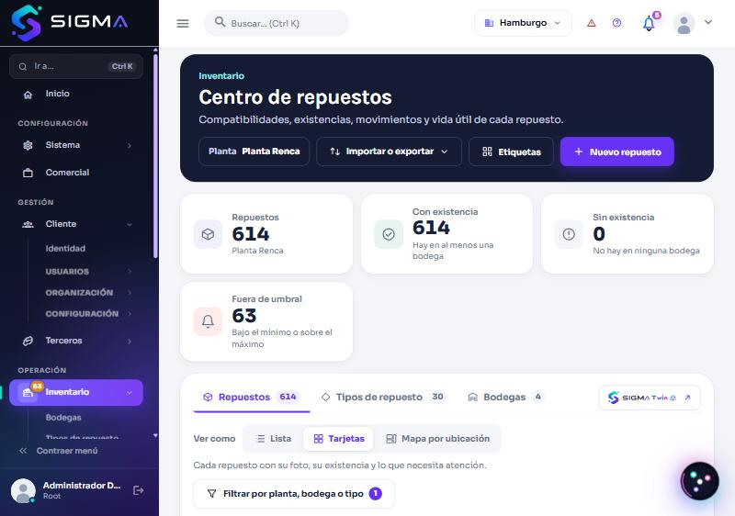
Figura 1. Centro de repuestos: indicadores, pestañas y vistas.
Cómo sabe que quedó bien
Ve los repuestos de la planta elegida con su foto, su existencia y, en rojo, los que necesitan atención.

4. Tipos de repuesto
PASO 2 Mantenga el catálogo de tipos
1. Menú Inventario › Tipos de repuesto (o la pestaña del mismo nombre en el Centro).
2. Cada tipo muestra su orden, nombre, código (MEC-RODAMIENTO), descripción y cuántos repuestos agrupa.
3. Pulse Nuevo tipo para crear uno, o el lápiz de una fila para editarlo.
4. El código sigue la convención área-nombre: MEC- mecánico, ELE- eléctrico, REF- refrigeración, LUB- lubricación.
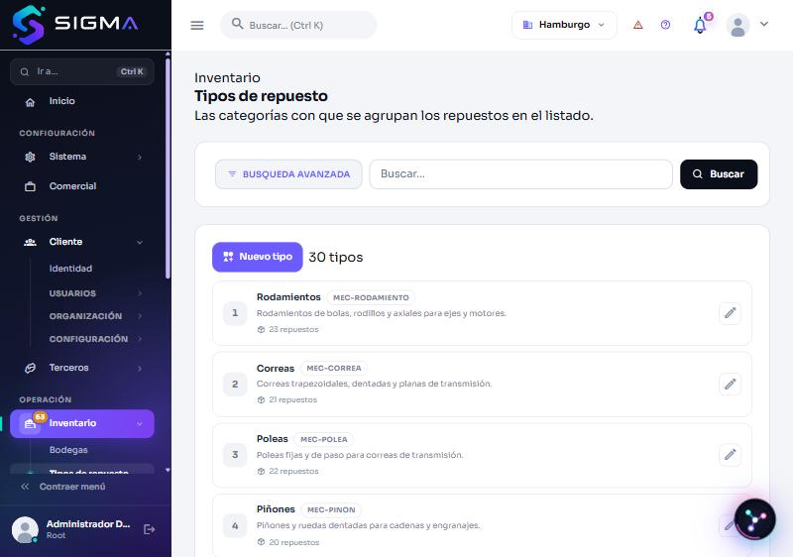
Figura 2. Tipos de repuesto: 30 tipos con su código y la cantidad de repuestos de cada uno.
Dato útil
Un repuesto sin tipo queda como *Sin clasificar*. Los tipos son los que colorean el mapa 3D y ordenan el listado.

5. Bodegas, racks y mapa 3D

5.1 Bodegas
PASO 3 Cree o revise una bodega
1. Menú Inventario › Bodegas. La lista muestra el código (BOD-1), el nombre, la planta, el método de salida y cuántos racks tiene; el ícono de lupa abre la ficha y el ícono de mapa abre el 3D.
2. Pulse Nueva bodega. En Identificación escriba el Nombre (obligatorio), elija la Planta (obligatoria) y, si quiere, el Código (prefijo BOD-; vacío se numera solo; no se puede cambiar después).
3. En Almacenamiento elija el método de salida: FEFO (sale primero el que vence antes), FIFO (el que entró primero) o LIFO (el último que entró). Un repuesto puede tener el suyo propio; los demás siguen el de la bodega.
4. Deje Habilitada = Sí y pulse Guardar.
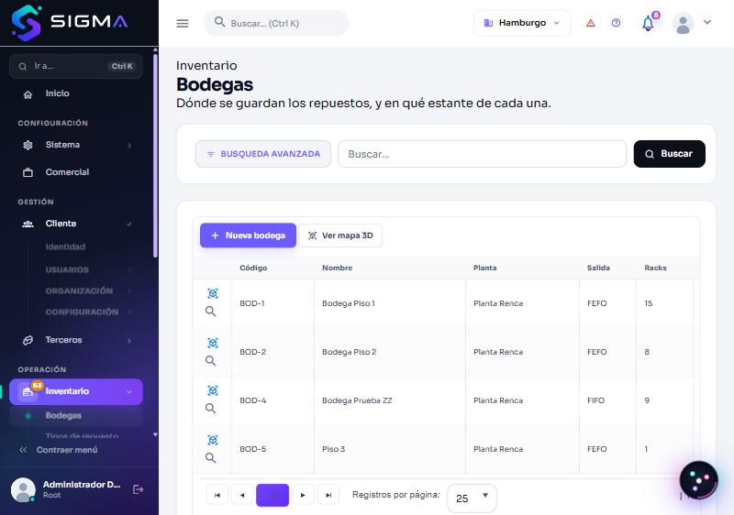
Figura 3. Lista de bodegas con su método de salida y la cantidad de racks.
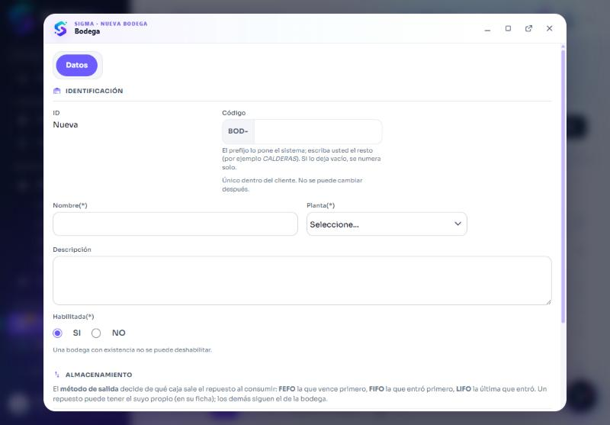
Figura 4. Ficha «Nueva bodega»: identificación y método de salida.
Ojo con esto
Una bodega con existencia no se puede deshabilitar.

PASO 4 Agregue los racks (ubicaciones)
1. Abra la ficha de la bodega (lupa) y use la sección de ubicaciones: los racks se crean por pasillo.
2. SIGMA arma el código como en el mapa 3D: <código de la bodega>-<pasillo>-R<nn>, por ejemplo BOD-1-A-R01 (pasillo A, rack 1), y le pone el nombre *Pasillo A · Rack 01*. Si no indica el número, usa el siguiente libre del pasillo.
3. Indique la carga admisible por nivel (kg); si no, SIGMA usa 1.000 kg. El mapa avisa si un nivel queda sobrecargado.
Dato útil
El código impreso de un rack no cambia aunque cambie lo que guarda: por eso su etiqueta se imprime una sola vez.

5.2 El mapa 3D (SIGMA Twin)
PASO 5 Recorra la bodega en 3D
1. Menú SIGMA Twin (sección *Inteligencia*), o el botón Ver mapa 3D en la lista de bodegas.
2. Arriba elija la planta y la bodega; el cuadro de búsqueda ubica un repuesto en el mapa; + Repuesto lo crea en el momento.
3. Las cifras muestran los racks con stock, los repuestos en bodega y los que están bajo el mínimo.
4. Arrastre para girar, use la rueda para acercar y haga clic en una caja, un rack o el piso para ver su detalle. Las cajas se colorean por tipo de repuesto (eléctrica, lubricación, mecánica, refrigeración).
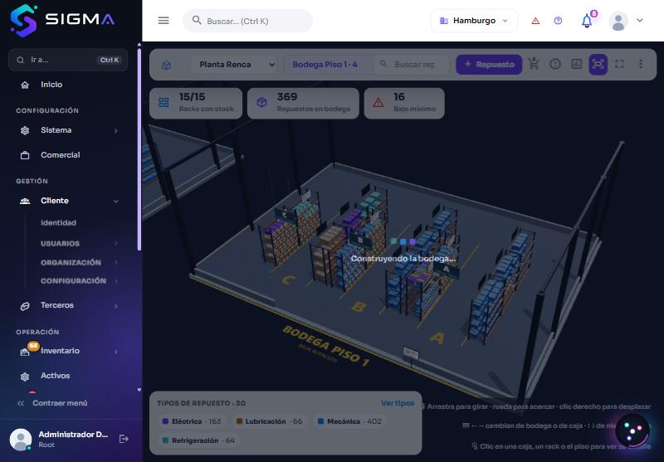
Figura 5. Mapa 3D de «Bodega Piso 1»: racks por pasillo, repuestos por tipo y los que están bajo el mínimo.

6. Registrar un repuesto con el asistente (6 pasos)
Pulse Nuevo repuesto. Igual que en activos, puede moverse entre pasos libremente; solo la identificación es obligatoria y Guardar crea el repuesto en cualquier paso.
PASO 6 Paso 1 · Identificación
1. Código: vacío se numera solo (REP-<n>); es único en la empresa y no se cambia después. Muchas empresas usan el código del fabricante o uno propio (por ejemplo MEC-RODAMIENTO-017).
2. Nombre (obligatorio): *Rodamiento 6205-2RS1*.
3. Unidad de medida (obligatoria): no se puede cambiar si el repuesto ya tiene existencia.
4. Tipo de repuesto: elija uno o escriba uno nuevo y se crea al guardar.
5. ¿Está habilitado? Sí/No (con existencia en bodega no se puede dar de baja), Descripción y Fotos (PNG o JPG; la primera queda de portada y se ve en el listado y en el mapa).
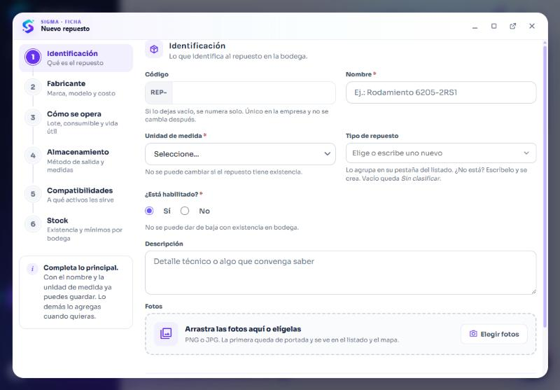
Figura 6. Paso 1: código, nombre, unidad de medida, tipo, habilitado, descripción y fotos.
PASO 7 Paso 2 · Fabricante
1. Elija o escriba el Fabricante: «fleetguard» y «FLEETGUARD» se guardan como «Fleetguard», sin duplicar.
2. Elija o escriba el Modelo o código del fabricante (muestra los modelos de ese fabricante).
3. Escriba el Costo de referencia en pesos. Es referencial: el costo real sale de cada ingreso.
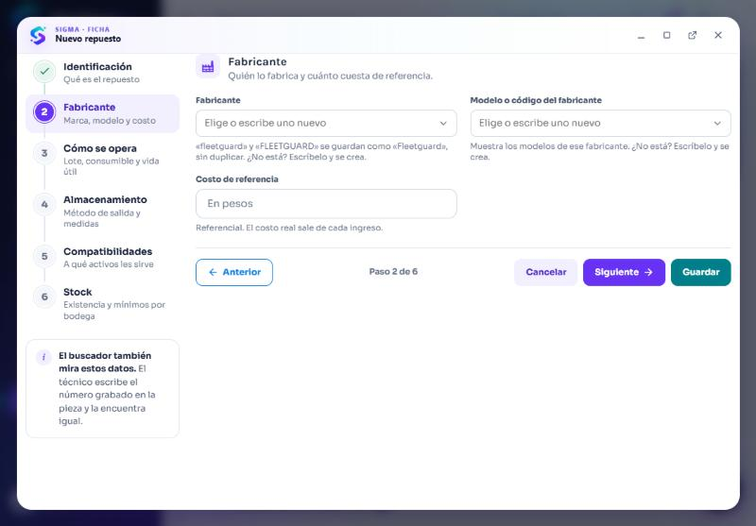
Figura 7. Paso 2: fabricante, modelo y costo de referencia.
Dato útil
El buscador del Centro también mira estos datos: el técnico escribe el número grabado en la pieza y la encuentra igual.

PASO 8 Paso 3 · Cómo se opera
1. ¿Controla lote? Con Sí, cada ingreso pide el código del lote y su vencimiento, y con FEFO sale primero el que vence antes (aceites, filtros, sellos, refrigerantes).
2. ¿Es consumible? Se gasta al usarlo y no vuelve a bodega. ¿Es reparable? Sale de servicio, se repara y vuelve.
3. Vida útil esperada: las horas de marcha, los días de calendario o los ciclos que declara el fabricante; pueden convivir las tres (lo que ocurra primero).
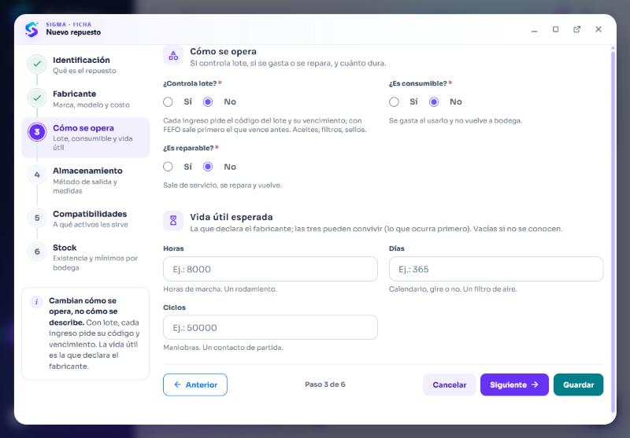
Figura 8. Paso 3: lote, consumible, reparable y vida útil.
PASO 9 Paso 4 · Almacenamiento
1. Método de salida: por defecto *Según la bodega*; fíjelo solo si este repuesto es la excepción.
2. Peso (kg), Largo, Ancho y Alto (cm): con las medidas el mapa 3D dibuja la caja y avisa si el nivel se sobrecarga.
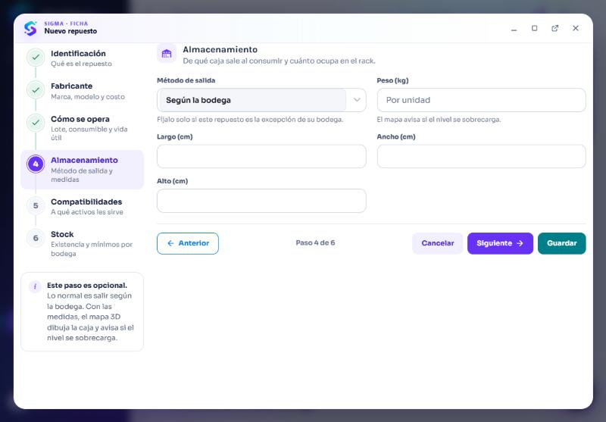
Figura 9. Paso 4 (opcional): método de salida y medidas para el mapa 3D.
PASO 10 Paso 5 · Compatibilidades
1. En Le sirve a busque el activo, subactivo o componente al que le sirve (cada opción indica cuál es), escriba una Observación si hace falta («verificar la medida antes de montar») y pulse Agregar.
2. Así el técnico encuentra el repuesto desde la ficha del equipo y, al revés, la ficha del repuesto lista dónde sirve.
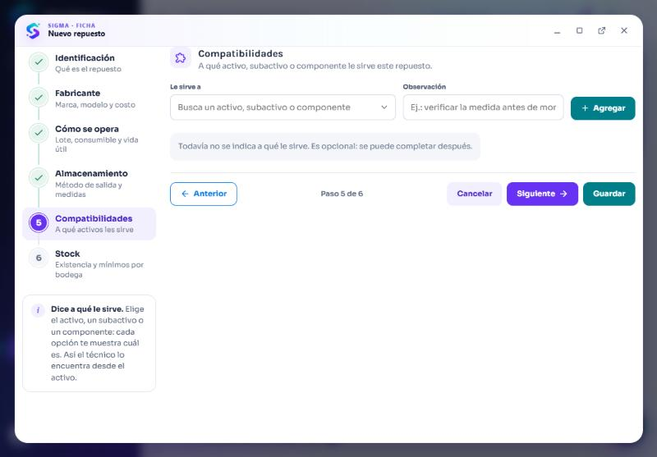
Figura 10. Paso 5 (opcional): a qué equipos les sirve el repuesto.
PASO 11 Paso 6 · Stock por bodega y guardar
1. Elija la Bodega y la Ubicación (rack o estante), escriba la Existencia inicial y los umbrales: Mínimo (avisa bajo este número), Máximo (hasta cuánto se repone) y Reposición (cuándo pedir).
2. Pulse Agregar a la lista para sumar otra bodega.
3. Pulse Guardar: se crea el repuesto, su stock inicial y sus mínimos en un solo paso.
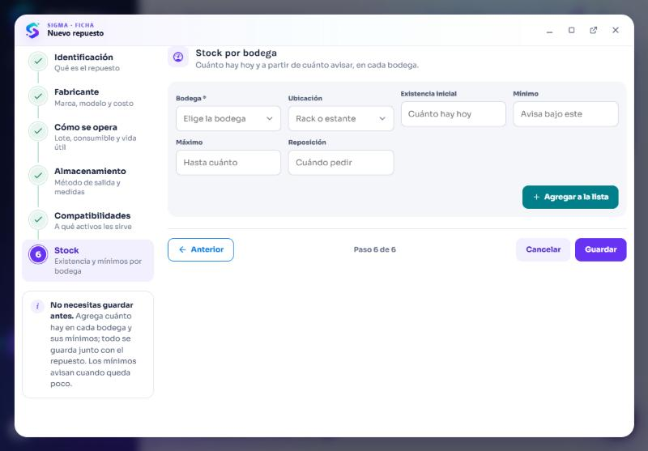
Figura 11. Paso 6: existencia y mínimos por bodega.
Cómo sabe que quedó bien
El repuesto aparece en el Centro con su existencia; el stock inicial entra como un ingreso y queda en el historial de movimientos.

7. La ficha del repuesto: existencias, mínimos y compatibilidades
PASO 12 Abra la ficha de un repuesto
1. En el Centro pulse la tarjeta (o fila) del repuesto.
2. La cabecera muestra la foto, el nombre, el código, el tipo y el fabricante, con los botones Ver en el mapa 3D, Etiqueta y Editar.
3. Los indicadores: Existencia total, Bodegas con saldo, Bajo el mínimo, Compatibilidades y Consumo 90 días.
4. Las pestañas: Ficha, Compatibilidades, Existencias, Posiciones, Reposición y conteos y Movimientos.
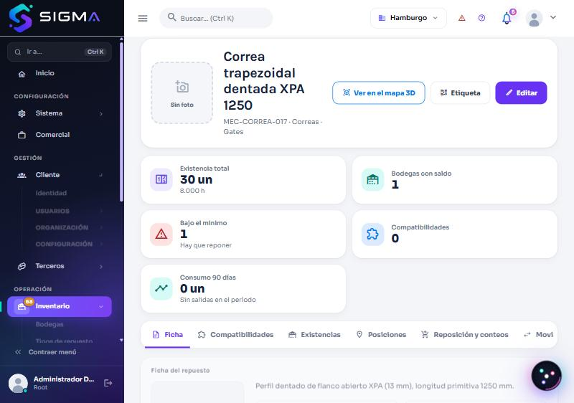
Figura 12. Ficha de un repuesto: indicadores y pestañas.
PASO 13 Revise la existencia y los umbrales
1. Pestaña Existencias: por bodega ve la cantidad, lo reservado, lo disponible, la fecha del último movimiento y una etiqueta roja Bajo el mínimo cuando corresponde.
2. Al final de cada fila están los botones + (ingreso), − (salida) y el de movimientos para abrir la ventana de movimiento ya con el repuesto y la bodega puestos.
3. Debajo, Umbrales de stock: mínimo, punto de reposición y máximo por bodega.
4. Las pestañas Posiciones (en qué rack está cada lote) y Reposición y conteos completan el control.
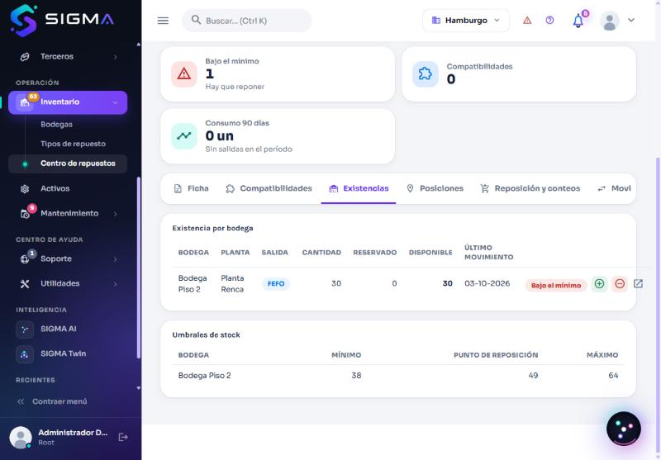
Figura 13. Pestaña Existencias: saldo por bodega, estado «Bajo el mínimo» y los umbrales de stock.

8. Movimientos de inventario
Todo cambio de stock es un movimiento: queda registrado con quién, cuándo, cuánto, dónde y por qué. Los movimientos no se editan ni se borran; para corregir uno se registra otro en sentido contrario.
Tipo de movimiento | Cuándo se usa | Qué pide
Ingreso por compra | Llegó mercadería del proveedor. | Bodega, ubicación, cantidad, costo unitario (recalcula el costo promedio) y, si controla lote, lote y vencimiento.
Entrega (salida por consumo) | Se entrega un repuesto contra una orden de trabajo. | Bodega, cantidad y la OT.
Devolución | Vuelve a bodega lo no usado. | Bodega, ubicación y cantidad.
Ajuste positivo / negativo | El conteo físico no coincide: sobra o falta. | Cantidad y motivo del ajuste.
Traslado a otra bodega | Se mueve stock entre bodegas. | Bodega de origen, de destino y cantidad.
Cambio de ubicación | Se cambia de rack dentro de la misma bodega. | Rack origen y destino.
Merma | Se pierde o daña. | Cantidad y motivo.

PASO 14 Registre un movimiento
1. En la ficha del repuesto → Existencias, pulse + (o −) en la fila de la bodega. Se abre la ventana Movimiento de inventario.
2. Lea el aviso morado: *«Un movimiento no se edita ni se borra… se corrige con otro movimiento en sentido contrario»*.
3. Elija el Tipo de movimiento: la pantalla pide solo lo que ese tipo necesita.
4. Complete los datos (por ejemplo, para un ingreso: Bodega, Ubicación, Cantidad y Costo unitario) y pulse Registrar.
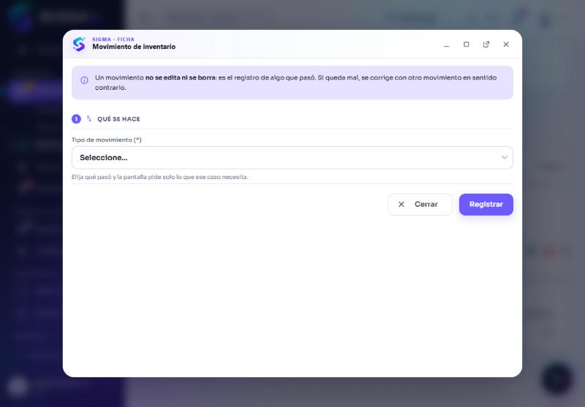
Figura 14. Ventana «Movimiento de inventario».
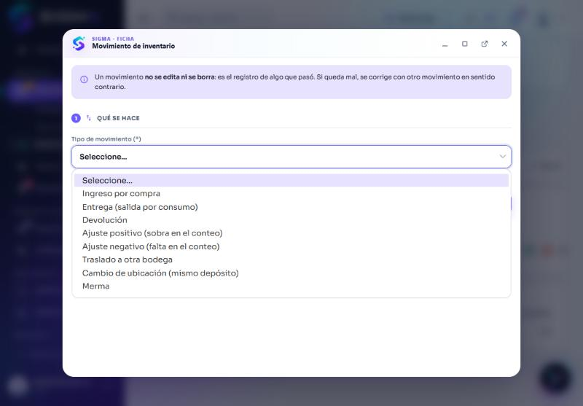
Figura 15. Tipos de movimiento disponibles.
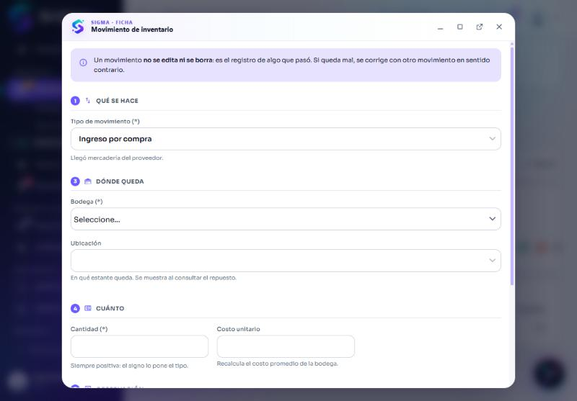
Figura 16. Ingreso por compra: dónde queda, cuánto y a qué costo.
Cómo sabe que quedó bien
El saldo de la bodega cambia al instante, el movimiento aparece en la pestaña Movimientos y, si el saldo cruza el mínimo, el repuesto entra o sale de la lista Fuera de umbral.

Ojo con esto
La cantidad se escribe siempre positiva: el signo lo pone el tipo de movimiento.

9. Etiquetas QR y códigos de barras
PASO 15 Imprima etiquetas
1. En la cabecera del Centro de repuestos pulse Etiquetas (o menú Utilidades › Etiquetas).
2. Elija qué etiquetar: Bodegas (una por bodega, para la puerta), Ubicaciones (una por estante), Ubicación con su repuesto (el casillero con lo que hay hoy), Repuestos o Activos.
3. Cada etiqueta lleva el código impreso en grande y el mismo dato en un QR; al escanearlo con el teléfono se abre en SIGMA lo que hay en ese lugar.
4. Al imprimir se elige QR o código de barras (Code 128) para las pistolas lectoras; lo elegido queda para la empresa y el mapa 3D lo dibuja igual.
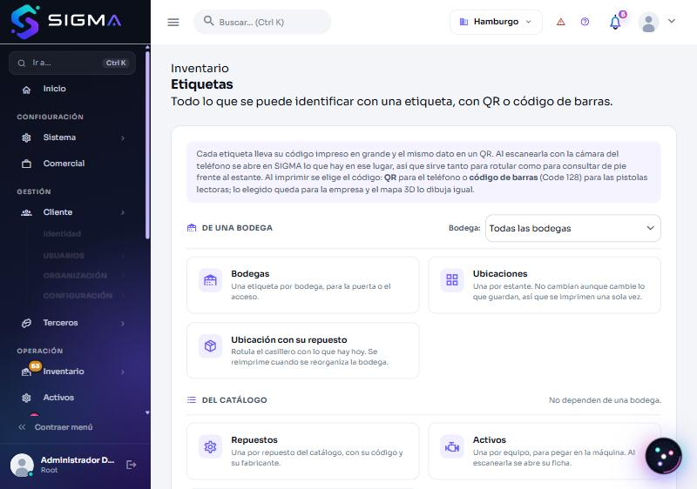
Figura 17. Centro de etiquetas: de una bodega y del catálogo.

10. Carga masiva de inventario desde Excel
Para poner en marcha una bodega con cientos de repuestos, use Utilidades › Carga de datos › Inventario (también Importar o exportar en el Centro de repuestos). Es el mismo asistente de tres pasos que en activos: Descargar la plantilla → Subir la planilla → Revisar y cargar; la revisión no escribe nada.
PASO 16 Elija el módulo Inventario y vea sus hojas
1. En el Centro de carga de datos pulse la tarjeta Inventario: *4 Bodegas · 33 Racks · 614 Repuestos…*
2. El paso 1 lista las hojas en el orden en que se cargan: BODEGAS (5 columnas), RACKS (7), REPUESTOS (20), UMBRALES (6), STOCK INICIAL (8) y COMPATIBILIDADES (4).
3. Pulse Descargar plantilla: el libro trae hojas de ayuda con las plantas, bodegas y racks existentes, unidades, tipos, fabricantes y activos.
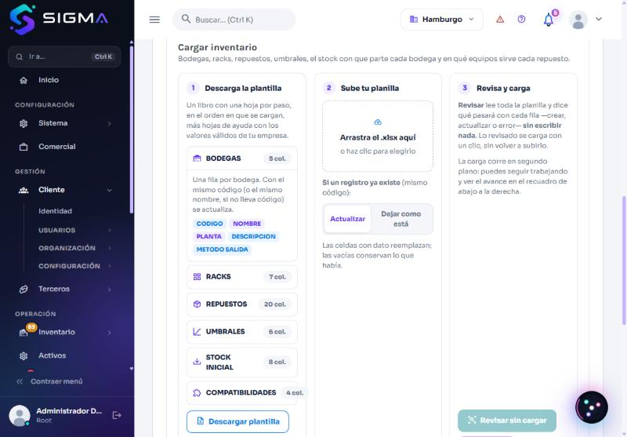
Figura 18. Asistente del módulo Inventario: las seis hojas y sus columnas.
PASO 17 Complete el libro
1. BODEGAS: una fila por bodega. RACKS: BODEGA, TIPO AREA (Pasillo, Sala, Zona…), AREA (1 a 3 letras: A, B, AB) y NUMERO (vacío = siguiente libre); el código se arma solo como en el mapa 3D.
2. REPUESTOS: las mismas columnas del asistente (código, nombre, unidad, fabricante, modelo, lote, consumible, reparable, costo, vida útil, tipo, método de salida y medidas).
3. UMBRALES: mínimo, máximo y punto de reposición de cada repuesto en cada bodega.
4. STOCK INICIAL: lo que hay hoy en cada bodega y rack. Entra como un ingreso, una sola vez: si ya hay stock en ese rack (y lote), la fila se rechaza para no duplicar. En RACK escriba el nombre del rack (*Pasillo A · Rack 01*) si el rack se crea en el mismo archivo.
5. COMPATIBILIDADES: repuesto + activo (+ componente). El activo debe existir.
Dato útil
Con el mismo código de repuesto se actualiza (las celdas vacías conservan lo que había), así que volver a cargar el archivo no duplica.

PASO 18 Revise y cargue
1. Suba el .xlsx, elija Actualizar o Dejar como está y pulse Revisar sin cargar.
2. Si el resultado dice «La planilla está lista. Nada se escribió todavía», pulse Cargar N filas ahora; si hay errores, descárguelos en Excel, corrija y revise de nuevo.
3. El Historial de cargas conserva cada revisión y carga.
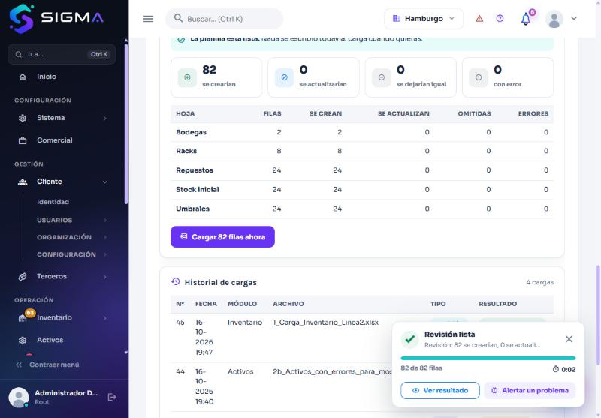
Figura 19. Revisión sin errores del libro de inventario de la Línea 2: 82 filas se crearían (2 bodegas, 8 racks, 24 repuestos, 24 stocks y 24 umbrales).
Cómo sabe que quedó bien
La carga real termina con «82 creadas, 0 actualizadas, 0 omitidas y 0 con error»; el Centro de repuestos y el mapa 3D muestran las bodegas, racks y repuestos nuevos.

Ojo con esto
El stock inicial se carga una sola vez. Para sumar mercadería después, use Movimientos › Ingreso por compra.

11. Reglas y problemas frecuentes

11.1 Lo que el sistema no deja hacer
• Crear un repuesto sin nombre o sin unidad de medida, o repetir un código.
• Cambiar la unidad de medida de un repuesto con existencia, o deshabilitar repuestos y bodegas con existencia.
• Editar o borrar un movimiento: se corrige con otro en sentido contrario.
• Ingresar un repuesto que controla lote sin su lote y vencimiento.
• Cargar dos veces el stock inicial del mismo repuesto, rack y lote.
• Dejar el nivel de un rack sobrecargado sin que el mapa lo avise (el aviso es informativo; la decisión es de bodega).

11.2 Si algo no funciona
Síntoma | Causa probable | Qué hacer
«El rack no existe en esa bodega ni viene en la hoja RACKS». | El nombre del rack no coincide con el de la hoja RACKS. | Use el nombre exacto: *Pasillo A · Rack 01*, o el código impreso del rack.
«La planta no existe». | El nombre no coincide con la hoja PLANTAS. | Cópielo de la hoja de ayuda.
«Falta el lote» al ingresar. | El repuesto controla lote. | Escriba el lote y el vencimiento.
El repuesto no aparece en el mapa 3D. | No tiene ubicación asignada o la bodega no tiene racks. | Asígnele un rack en Posiciones o en el ingreso.
El contador naranja de Inventario no baja. | Quedan repuestos bajo el mínimo o sobre el máximo. | Ingrese stock o ajuste los umbrales en Existencias.
El stock se ve en 0 después de cargar. | La carga de STOCK INICIAL tuvo filas con error. | Descargue los errores, corrija y vuelva a cargar el archivo.

